Obchodní akademie, Vyšší odborná škola a Jazyková škola s právem státní jazykové zkoušky Uherské Hradiště

Maturitní projekt
Super schopnosti v normálním ŽIVOTĚ – VIDEO
2026 David Vycudilík, 4.B
Vložte naskenovanou kopii zadání
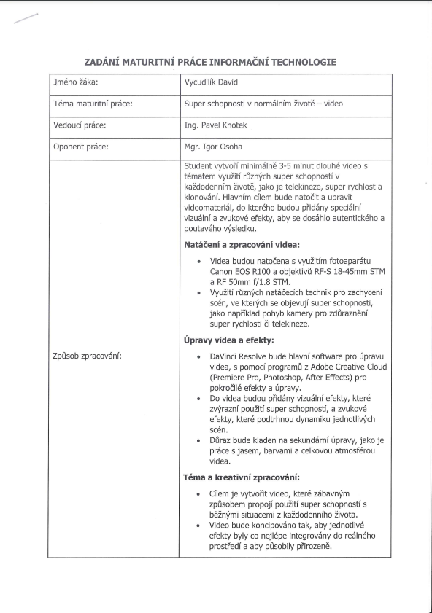
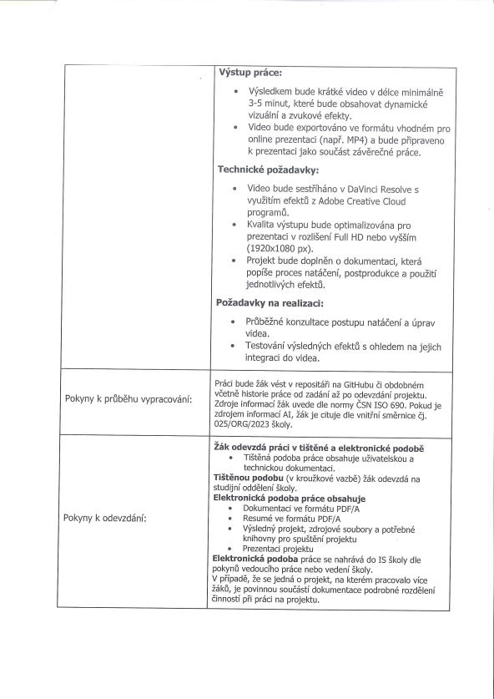

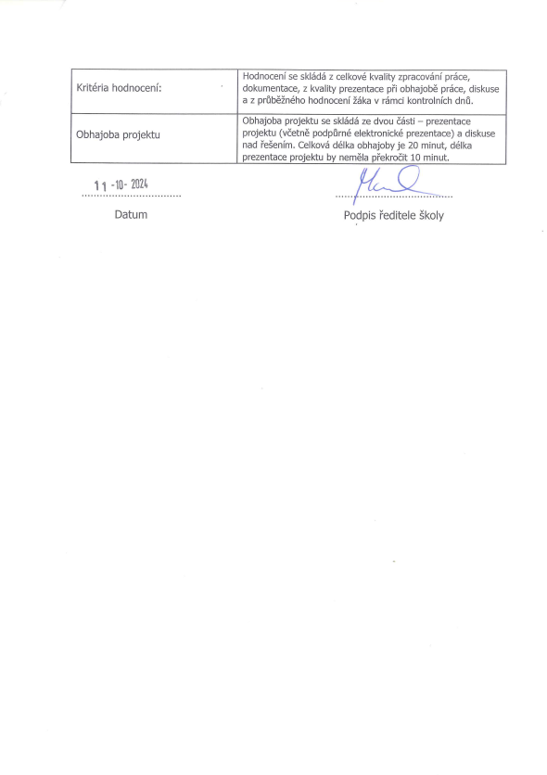

Prohlášení:
Souhlasím s tím, že s výsledky mé práce může být naloženo podle uvážení vedoucího maturitní práce a ředitele školy. V případě publikace budu jako spoluautor.
Prohlašuji, že jsem na celé maturitní práci samostatně a veškeré použité zdroje jsem .
V Uherském Hradišti, dne doplnit datum
..................................................
podpis absolventa
RESUMÉ
Doplnit stručný text projektu
OBSAH
úvod 5
1 NADPISY HLAVNÍCH KAPITOL 6
1.1 Nadpisy kapitol 6
1.1.1 Nadpisy podkapitol 6
Závěr 8
seznam použité literatury 9
Seznam použitých symbolů a zkratek 10
Seznam obrázků 11
Seznam tabulek 12
seznam Příloh 13

úvod
Maturitní práce, kterou předkládám, se zaměřuje na tvorbu krátkého videa, jehož délka je tři až pět minut, a obsahuje pokročilejší vizuální a zvukové efektů. Hlavním cílem je nejen vytvořit poutavé a působivé video, ale také prohloubit mé znalosti v oblasti práce s videem a následnou editací. Video bude sestaveno z několika segmentů, z nichž každý se bude věnovat jiné technice úpravy obrazu a zvuku. Tímto způsobem chci ukázat široké spektrum možností postprodukce a zaměřit se na ztvárnění různých nadpřirozených schopností, a jak by vypadalo jejich využití v reálném světě, kdyby skutečně existovaly.

K realizaci projektu využiji především program DaVinci Resolve, který je ideálním nástrojem pro profesionální úpravu videa, a také další aplikace z balíčku Adobe Creative Cloud a aplikaci Blender pro vytváření 3D efektů. Videa budou natočena fotoaparátem Canon EOS R 100 a objektivů RF-S 18-45 mm STM a RF 50 mm f/1.8 STM. Tato kombinace mi umožní dosáhnout vysoké kvality výsledného díla, a zároveň mi poskytne prostor pro experimentování s různými technikami. Každý segment videa bude zdokumentován a popsán, což může nabídne inspiraci i dalším lidem, kteří se zajímají o editaci videí a vytváření efektů. Chci ukázat začátečníkům v práci s efekty, že s pomocí základních efektů a vynalézavosti může každý dokázat vytvořit poutavé a pokročile vypadající video. Hlavním benefitem tak bude vytvoření nejen finálního produktu, ale také hodnotného návodu, který může sloužit začátečníkům při jejich prvních krocích v tomto oboru.

Přínos této práce spočívá nejen v osobním rozvoji, ale také v možnosti sdílet zkušenosti a postupy s ostatními. Jsem si vědom, že na poli tvorby a editace videí existuje mnoho konkurenčních produktů a tutoriálů, například od tvůrců jako DAWIET nebo MrAlexTech. Můj projekt se však liší tím, že reflektuje perspektivu začátečníka, který se učí pracovat s novými technologiemi. Tento pohled může být cenný pro ostatní, kteří se setkávají se stejnými výzvami a hledají řešení podobných problémů.

Kromě vytvoření samotného videa je součástí mé práce i dokumentace procesu tvorby. To zahrnuje plánování záběrů, nasvícení scény, výběr vhodných úhlů a prostorů, a především aplikaci efektů. Díky tomu bude možné nejen ověřit kvalitu a efektivitu mé práce, ale také sdílet získané poznatky s komunitou začínajících tvůrců. Věřím, že tato zkušenost bude mít nejen praktickou hodnotu pro mé budoucí projekty, ale také inspiruje další lidi k objevování možností, které moderní technologie nabízejí.

NADPISY HLAVNÍCH KAPITOL
použijte styl Nadpis1 pro –nadpis hlavní kapitoly, pro hlavní nadpisy, které nejsou číslovány (Resumé, Závěr, Seznamy...) je použit styl NadpisHlavniNecisl

Nadpisy kapitol
použijte styl Nadpis2 pro nadpis kapitoly

Nadpisy podkapitol
použijte styl Nadpis3 pro nadpis podkapitoly
Nečíslované nadpisy
použijte styl Nadpis nečíslovaný pro nečíslované nadpisy
! Nepoužívat hlubší dělení kapitol !
styl pro zdrojový kód – název stylu kod
Použitý font pro text je Times New Roman velikost 12 pt, řádkování 1.5 (styl Normální),
okraje stránky – Nahoře: 3 cm Vlevo: 2 cm + 1.5 cm u hřbetu
Dole: 2 cm Vpravo: 2 cm.
Obrázek 1 graf xyz
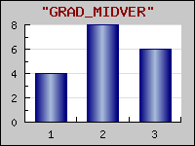
Obrázky centrovat
Obr. 1. Popis obrázku centrovat, číslovat průběžně v celé práci

Tabulka I. Popis tabulky zarovnat s levým okrajem tabulky
Tabulka 1 xyz
záhlaví tabulky | záhlaví tabulky | záhlaví tabulky | záhlaví tabulky
Rozměrné tabulky se vkládají do příloh, které se číslují samostatně římskými číslicemi a mají svůj název.
Rovnice - centrovaná, číslování na pravém okraji, arabskými číslicemi.
F_{N}= Z_{N}.p (1)

Textová část by zpravidla měla obsahovat také:
Cíl práce - - musí být věcné a jednoznačné. Nabízí-li se možnost více variantního postupu řešení, pak by mělo být součástí této kapitoly taky zdůvodnění zvoleného postupu (včetně formálních, věcných, technických popř. finančních, organizačních a jiných omezení). Tato kapitola činí svým rozsahem přibližně 2 - 3 stránky.
Technické zpracování – student vysvětlí jakým způsobem je aplikace zpracována, popíše technické řešení daného úkolu. Vhodnou součástí je návrh databáze a návrh tříd. Pokud byly použity nějaké části aplikace (myšlen design, obrázky, část kódu apod.) z jiných zdrojů, je nutné je zde uvést.
Diskuse výsledků - patří k nosným částem práce.
Uživatelská dokumentace – popis funkčnosti jednotlivých částí projektu
Závěr
Je jen stručným shrnutím nejvýznamnějších závěrů a poznatků. Doporučuje se v rozsahu 0,5 až 1 strana.
seznam použité literatury
- MrAlexTech. (11. 2. 2023). Understand KEYFRAMES in just 5 minutes! Davinci Resolve 5 Minute Friday #2. Načteno z YouTube: https://youtu.be/m3wgEe0OJ18?si=5eeXJbnVdUP1u-Hu
- DAWIET. (22. 1. 2024). HOW TO CLONE YOURSELF in Davinci Resolve | Tutorial. Načteno z YouTube: https://youtu.be/J5VmWQ3Ppd0?si=4L-7_JRnwjcmBQrB
- CG Peasy. (30. 7. 2022). Blender Easy Flame Tutorial. Načteno z Yuotube: https://youtu.be/6PR--btF2GM?si=b8liVmgFFuPAOzf_
Citace literatury se řídí platnou normou ČSN 01 0197 (bibliografické citace). Podrobné informace o citování literatury v odborné práci (i elektronických zdrojů) najdete v dokumentu citace.pdf
Odkazy na literaturu v textu jsou vložené do kulatých závorek a arabská číslice musí korespondovat s pramenem uvedeným v seznamu literatury.
Např.: (3), (18, 25, 33), (32-36, 42) ...

Seznam použitých symbolů a zkratek

Seznam obrázků
Obr. 1 Popis obrázku centrovat, číslovat průběžně 6

Seznam tabulek
Tab. 1 Popis tabulky zarovnat s levým okrajem tabulky 6

seznam Příloh
Pokud je jich více, na toto místo umístit jejich seznam

